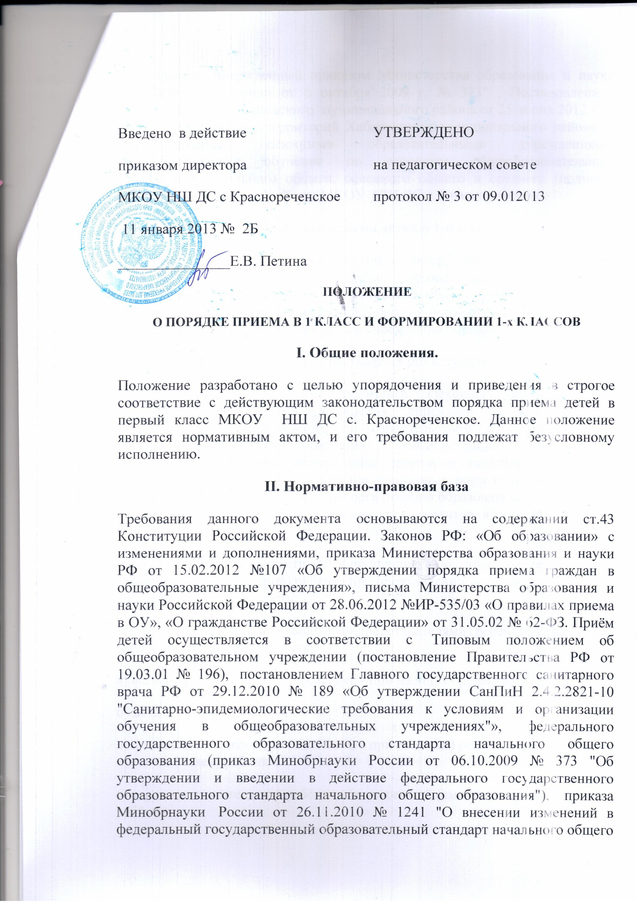

III. Порядок приёма детей в 1-й класс
1. Прием в первый класс носит общий характер, обеспечивающий прием всех подлежащих обучению граждан, проживающих на территории поселения и имеющих право на получение образования. Гражданам, не проживающим на данной территории, может быть отказано в приёме по причине отсутствия свободных мест в учреждении образования.
2. Прием закрепленных лиц осуществляется без вступительных испытаний .
3. С целью ознакомления родителей (законных представителей) обучающихся с уставом учреждения, лицензией на осуществление образовательной деятельности, со свидетельством о государственной аккредитации , Постановлением Администрации Хабаровского муниципального района о закрепленной территории , гарантирующим прием всех закрепленных лиц и соблюдение санитарных норм и правил, другими документами, регламентирующими организацию образовательного процесса, учреждение размещает копии указанных документов в сети Интернет на официальном сайте.
4. Прием граждан в осуществляется по личному заявлению родителей (законных представителей) ребенка при предъявлении документа, удостоверяющего личность.
В заявлении родителями (законными представителями) ребенка указываются следующие сведения о ребенке:
а) фамилия, имя, отчество (последнее - при наличии) ребенка;
б) дата и место рождения;
в) фамилия, имя, отчество (последнее - при наличии) родителей (законных представителей) ребенка; адрес места жительства ребёнка, его родителей (законных представителей) ребёнка;
д) контактный телефон родителей (законных представителей) ребёнка.
Родители (законные представители) ребенка предъявляют оригинал и ксерокопию свидетельства о рождении ребенка, оригинал и ксерокопию свидетельства о регистрации ребенка по месту жительства на закрепленной территории. Копии предъявляемых при приеме документов хранятся в учреждении на время обучения ребенка.
Родители (законные представители) ребенка, являющегося иностранным гражданином или лицом без гражданства, дополнительно предъявляют заверенные в установленном порядке копии документа, подтверждающего родство заявителя (или законность представления прав обучающегося), и документа, подтверждающего право заявителя на пребывание в Российской Федерации.
Иностранные граждане и лица без гражданства, в том числе соотечественники за рубежом, все документы представляют на русском языке или вместе с заверенным в установленном порядке переводом на русский язык.
При приеме в первый класс в течение учебного года или во второй и последующий классы родители (законные представители) обучающегося дополнительно представляют личное дело обучающегося, выданное учреждением, в котором он обучался ранее.
5. Родители (законные представители) детей имеют право по своему усмотрению представлять другие документы, в том числе медицинское заключение о состоянии здоровья ребенка.
6. Требование предоставления других документов в качестве основания для приема детей в учреждение не допускается.
7. Прием заявлений в первый класс для закрепленных лиц начинается не ранее 10 марта и завершается не ранее 31 июля текущего года.
Зачисление в учреждение оформляется приказом директора в течение 7 рабочих дней после приема документов.
Для детей, не зарегистрированных на закрепленной территории, но зарегистрированных на территории муниципалитета , прием заявлений в первый класс начинается с 1 августа текущего года до момента заполнения свободных мест, но не позднее 5 сентября текущего года. Приказ о зачислении в первый класс издается не ранее 1 августа текущего года.
При окончании приема в первый класс всех детей, зарегистрированных на закрепленной территории, учреждение вправе осуществлять прием детей, не зарегистрированных на закрепленной территории, ранее 1 августа.
8. При приеме на свободные места граждан, не зарегистрированных на закрепленной территории, преимущественным правом обладают граждане, имеющие право на первоочередное предоставление места в учреждении в соответствии с законодательством Российской Федерации и нормативными правовыми актами субъектов Российской Федерации.
9. Факт ознакомления родителей (законных представителей) ребенка, в том числе через информационные системы общего пользования, с лицензией на осуществление образовательной деятельности, свидетельством о государственной аккредитации учреждения, уставом фиксируется в заявлении о приеме и заверяется личной подписью родителей (законных представителей) ребенка.
Подписью родителей (законных представителей) обучающегося фиксируется также согласие на обработку их персональных данных и персональных данных ребенка в порядке, установленном законодательством Российской Федерации .
10. Документы, представленные родителями (законными представителями) детей, регистрируются в журнале приема заявлений. После регистрации заявления родителям (законным представителям) детей выдается расписка в получении документов, содержащая информацию о регистрационном номере заявления о приеме ребенка в в учреждение, о перечне представленных документов. Расписка заверяется подписью должностного лица, ответственного за прием документов, и печатью.
11. Приказы размещаются на официальном сайте учреждения в день их издания.
12. На каждого ребенка, зачисленного в учреждение, заводится личное дело, в котором хранятся все сданные при приеме и иные документы.
IV. Контроль за выполнением положения
13. Контроль за проведением приема и формированием первых классов возлагается на директора учреждения.
14. Для решения спорных вопросов создается конфликтная комиссия в составе:
директор учреждения, заместитель директора по учебно – воспитательной работе, педагог.
15. Общее руководство приема детей в 1-й класс осуществляет директор учреждения.

